Artículos científicos
La utilización del método ELI: Caso práctico en el Centro Universitario UAEM Valle de México

The use of the ELI method: Case study at the UAEM Valle de México University Center

Adriana Mercedes Ruiz Reynoso
Universidad Autónoma del Estado de México, México
Centro Universitario UAEMEX Valle de México,
amruizr@uaemex.mx
ORC ID: https://orcid.org/0000-0003-4294-2912

Patricia Delgadillo Gómez
Universidad Autónoma del Estado de México, México
Centro Universitario UAEMEX Ecatepec
pdelgadillog@uaemex.mx
ORC ID: https://orcid.org/0000-0001-7871-4925

Resumen

Esta investigación tiene como objetivo conocer diferentes métodos de aprendizaje que apoyen al docente y al estudiante en el regreso a clases en forma mixta en el Centro Universitario UAEM Valle de México. Se considera la importancia que tiene para la construcción del conocimiento a partir de la experiencia del docente, tomando en cuenta el acervo acumulado de conocimiento teórico, técnicas y métodos sobre el proceso de enseñanza-aprendizaje en estos dos años desde la emergencia sanitaria por el virus SARS-CoV-2, 2020 a la fecha. La tecnología digital se ha integrado por necesidad al sector educativo con un enfoque pedagógico diferente, el cual ha sido cuestionado por el tipo de conocimiento adquirido por los estudiantes de nueva generación.
Es importante indicar que el docente debe haber obtenido un proceso innovador de los nuevos conocimientos metacognitivos que le permitan guiar su propio aprendizaje, de acuerdo a la clasificación de competencias como: básicas, específicas y genéricas. Una de esas competencias es el dominio del uso de las tecnologías en el aula. Finalmente, en el CU UAEM VM se implementa el método ELI que permite la libertad de cátedra responsable y el ajuste de la personalidad del docente, utilizando dinámicas de grupo en condiciones reales, prácticas, la utilización de laboratorios y el uso de estrategias.
Palabras clave: Procesos educativos, Tecnología digital y Educación superior.

Abstract

The objective of this research is to know different learning methods that support the teacher and the student in the return to classes in a mixed way at the UAEM Valle de México University Center, for the use of virtual environments in higher education, which is considered the importance it has for the construction of knowledge from the experience of the teacher taking into account the accumulated wealth of theoretical knowledge, techniques and methods on the teaching-learning process in these two years since the health emergency due to the SARS-CoV virus -2 2020 to date, digital technology has been integrated by necessity into the educational sector with a different pedagogical approach, which has been questioned due to the type of knowledge acquired by new generation students.
It is important to indicate that the teacher must have obtained an innovative process of new metacognitive knowledge that allows him to guide his own learning according to the classification of competencies such as: basic, specific and generic; since one of these competences is mastery of the use of technologies in the classroom. Finally, in the CU UAEM VM it is to implement the ELI method that allows responsible academic freedom and the adjustment of the teacher's personality, using group dynamics in real conditions, practices, the use of laboratories and the use of strategies.
Keywords: Educational processes, Digital technology and Higher education.
Fecha Recepción: Junio 2022 Fecha Aceptación: Enero 2023
Introducción
Las necesidades actuales en el proceso de enseñanza-aprendizaje nos han llevado a que el docente tenga un enfoque innovador para diseñar los diferentes momentos que tiene la clase en el aula. En el Centro Universitario UAEM Valle de México, se aplicó en seis unidades de aprendizaje diferentes actividades utilizando el método ELI. Según Ferreiro, las funciones didácticas fundamentales son siete y resumen las actividades que los estudiantes necesitan para construir su conocimiento, habilidades y destrezas, y para que colaboren también en la construcción del conocimiento de sus compañeros. Éstas son, resumidamente, las siguientes:
- Creación de un ambiente propicio para el aprendizaje.
- Orientación de la atención de los alumnos.
- Repaso de lo que se aprende.
- Procesamiento de lo aprendido por cada alumno.
- Interacción entre los miembros del grupo para aprender.
- Evaluación y celebración de los resultados.
- Reflexión de lo aprendido y cómo se aprendió.
Al final el docente evaluara el proceso de enseñanza aprendizaje, así como el conocimiento del estudiante de una forma integral.

Método
El método ELI ha logrado un aprendizaje significativo en la licenciatura de Administración del Centro Universitario UAEM Valle de México. A continuación, se describirá el procedimiento de los grupos de sexto semestre en la unidad de aprendizaje de la Integrativa Profesional. El objetivo de esta unidad es integrar los conocimientos fundamentales adquiridos para dar solución a problemas sociales, administrativos y productivos, así como solventar situaciones propias de la disciplina. Todo esto con la finalidad de formar recursos humanos altamente capacitados para integrarse al ámbito empresarial.
El autor Ramón Ferreiro en su libro "Cómo ser mejor maestro, el método ELI" indica que las funciones didácticas fundamentales del docente son siete y resumen las actividades que los estudiantes necesitan para construir su conocimiento y colaborar en la construcción del conocimiento de sus compañeros. Estas son las siguientes:
- Creación de un ambiente propicio para el aprendizaje.
- Orientación de la atención de los alumnos.
- Repaso de lo que se aprende.
- Procesamiento de lo aprendido por cada alumno.
- Interacción entre los miembros del grupo para aprender.
- Evaluación y celebración de los resultados.
- Reflexión de lo aprendido y cómo se aprendió.
La educación en sentido activo y dinámico ayuda a los estudiantes y docentes a desarrollar aspectos culturales, espirituales y sociales que permiten el progreso del proceso de enseñanza aprendizaje constructivista.
No solo en el constructivismo se construye el conocimiento y las habilidades, a través de las cuales los estudiantes desarrollan y construyen el aprendizaje significativo, disfrutando y viviendo cada momento. En la perspectiva de aprendizaje cooperativo, la clase es el proceso compartido por el docente y el alumno, en la cual el docente es el mediador entre los alumnos y el contenido de enseñanza, lo cual exige una participación activa e intencionada y la cooperación de los alumnos en clase.
Según el autor Ramón Ferreiro, las funciones didácticas fundamentales del método ELI son siete y resumen las actividades que los alumnos necesitan para construir su conocimiento y colaborar también en la construcción del conocimiento de sus compañeros:

- Creación de un ambiente propicio para el aprendizaje.
- Orientación de la atención de los alumnos.
- Repaso de lo que se aprende.
- Procesamiento de lo aprendido por cada alumno.
- Interacción entre los miembros del grupo para aprender.
- Evaluación y celebración de los resultados.
- Reflexión de lo aprendido y cómo se aprendió.
Este método ELI se enfoca en crear un ambiente propicio para el aprendizaje cooperativo, donde el docente y los alumnos trabajan juntos para crear entornos agradables, distendidos, fraternos y seguros, en los que todos los estudiantes se conocen, se llaman por sus nombres y están dispuestos a participar.
Los siete momentos del método ELI cumplen con el cono de experiencia de aprendizaje de Edgar Dale, como se observa en la figura 1. Este autor establece que la efectividad de las actividades típicas del proceso de enseñanza-aprendizaje ha dado como resultado que los estudiantes aprendan. El método ELI se caracteriza por planificar el tipo de actividades dentro de un entorno virtual que permita la integración de los medios tecnológicos con la educación.

Figura 1. El cono del aprendizaje de Edgar Dale.
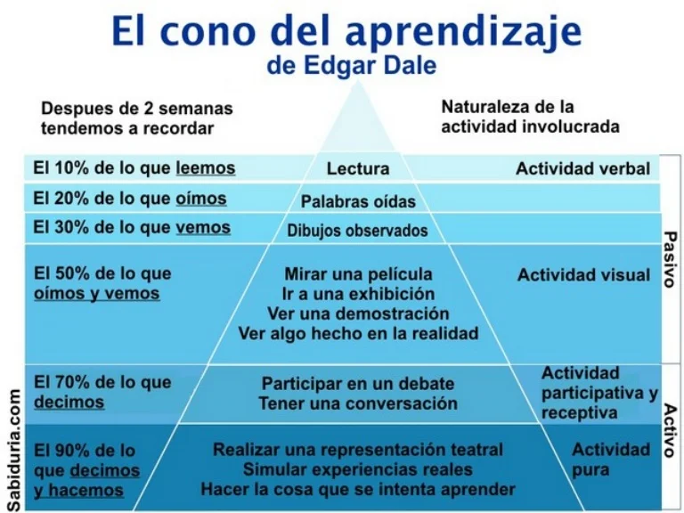
Fuente: https://es.slideshare.net/sergioromero/cono-del-aprendizaje-edgar-dale-2012

Se tomó en cuenta a alumnos de tres licenciaturas: Informática Administrativa, Contabilidad y Administración, donde se realizó este estudio utilizando el método ELI, como se muestra en la tabla 1. Como las unidades de aprendizaje son algunas teóricas y otras prácticas, es por eso que en esta investigación solo se tomará en cuenta la de integrativa profesional.

Tabla1. Indica el número de alumnos que participo utilizando el método ELI
Unidad de aprendizaje | No. de alumnos | Licenciatura
Paquetería contable | 33 | Contaduría
Sistemas de información del conocimiento | 28 | Informática administrativa
Administración estratégica | 25 | Administración
Paquetería contable | 32 | Administración
Integrativa profesional | 35 | Administración
Total | 153
Fuente: Elaboración propia

El proceso de enseñar y aprender ha evolucionado constantemente, por lo que los alumnos del centro universitario ya no aprenden de igual manera. Su participación dentro de la clase es distinta, ya que al utilizar las tecnologías tienen la información actualizada; así mismo, la forma en que estudian y realizan sus tareas es diferente debido a la utilización del internet y medios tecnológicos.
Además, es evidente que debemos realizar las evaluaciones de manera integral y de forma continua para que el docente asegure que se está enseñando, y los estudiantes permitan evolucionar en su formación como futuros profesionistas.
Los docentes realizan y estructuran sus planeaciones de acuerdo con la secuencia didáctica propuesta por la Universidad Autónoma del Estado de México. La secuencia didáctica es una serie ordenada de actividades relacionadas entre sí; esta serie de actividades, que pretende enseñar un conjunto determinado de contenidos, puede constituir una tarea, una lección completa o una parte de esta (Ramírez Apáez, 2014). Incluso, el cronograma de las actividades en tiempo y forma sugiere al docente determinar una calificación cuantitativa continua e integral.
El Centro Universitario UAEM Valle de México (CUAEMVM) y algunos docentes quieren dar a conocer cómo se implementó en el CUAEMVM, en 5 grupos, una metodología constructivista fundamentada en el aprendizaje cooperativo método ELI, que permite al docente llevar de manera eficaz al estudiante por todo un proceso didáctico, en el que mediante ciertas estrategias se logre la evaluación en el aprendizaje.
Con el Método ELI se tuvo experiencia en la que, en cada sesión de clases, se pudo transitar por siete momentos que la misma metodología sugiere, para cumplir con los objetivos específicos que se propusieron y evaluarlos de manera acertada: conceptos, procesos, valores y actitudes en cada uno de los estudiantes de los cuales fueron evaluados, obteniendo así un proceso más justo y real de su desempeño en los 5 grupos que se trabajaron.
Resultados
Dado que el aprendizaje se define como todas aquellas experiencias significativas que provocan un cambio en la conducta del ser humano, los docentes enseñan al alumno a experimentar todo su ser. Además, cada uno tiene una forma distinta para procesar el conocimiento, la creatividad y las habilidades; por tanto, el aprendizaje dependerá siempre del alumno como un constructor de su propio aprendizaje. Es entonces a los docentes a los que nos corresponde buscar las estrategias necesarias para mantenerlos motivados para realizar las actividades creativas e innovadoras.
Esta propuesta tiene como finalidad proponer una forma de organizar el proceso de aprendizaje y la construcción del conocimiento, la creatividad y la habilidad desde una perspectiva sociocultural, centrada en el desarrollo del pensamiento crítico y creativo, sin dejar atrás la formación en valores que cada uno tenga de su entorno familiar, educativo y social.
Consiste en que el alumno construya su propio conocimiento a partir de siete momentos estratégicos dentro de cada unidad temática. No es importante el orden de estos momentos y una estrategia por sí sola puede cubrir varios momentos (Ferreiro, 2019).
A continuación, se explicará los siete momentos en que se basa esta metodología:

- Estrategia didáctica momento A: creación de ambientes favorables para aprender y activación (A). Cuando los profesores realizamos la activación, estamos captando la atención del alumno, es entonces que debemos considerar estrategias de tipo socio afectivas y cognitivas según sea la dinámica dentro del salón de clases. Desde los periféricos y hasta las interacciones con otros, son parte importante de la activación. Aquí hay puntos importantes:
- Las estrategias de creación del ambiente favorable para aprender: crear un ambiente en el aula favorable, ventilación, la iluminación y actividades de ambientación.
- Las estrategias de activación: el trabajo colaborativo y cooperativo activa las partes emocionales y sentimentales del estudiante que favorece el aprendizaje.

2. Estrategia didáctica del momento O, la orientación de la atención de los alumnos: Motivar y promover el compromiso de los estudiantes con respecto a lo que tiene que aprender y hacer. Actualmente hay muchas estrategias que pueden ser útiles para este momento en clase: indicaciones, cambios de voz, desplazamientos físicos en el salón, guías de estudio, por mencionar algunos. Las estrategias de orientación deben estar encaminadas para que el alumno preste atención a las indicaciones, contenidos, a las actividades, etc. Por ejemplo:
A) Identificación: nombre del curso, describir las unidades y temas, nombre del profesor.
B) Propósito de la guía de estudios.
C) Objetivos del aprendizaje.
D) Recursos necesarios o bien requisitos que se necesiten para la clase.
E) Actividades por realizar.
F) Evidencias por entregar.
G) Anexos como: notas técnicas, rubrica.
H) Recursos audiovisuales y tecnológicos como pueden ser: tecnología educativa, televisión educativa, videos educativos y pizarras digitales interactivas.

- Estrategia didáctica del momento PI el procesamiento de la información: Es un proceso intelectual, observar, conservar, leer y subrayar, seleccionar lo más relevante, entender un proceso, desarrollar ideas e intercambiarlas, incluir todas aquellas combinaciones que lleven a aprender, entender, comprender y profundizar un contenido.

- Estrategia didáctica del momento R, la recopilación de lo que se aprende: Consiste en dar sentido y significado a lo que se ha aprendido lo hace consciente el alumno el conocimiento; la autorregulación. Hacer que el alumno se apropie de los conocimientos adquiridos en el momento que comprende y transfiere para la vida profesional o continuada. Invitar a que el alumno reflexione como resultado de la solución de un problema o cuando asume un compromiso o una responsabilidad, así como la comprensión y construcción del conocimiento.

- Estrategia didáctica del momento E, la evaluación de los aprendizajes:
Evaluación (E): Que se enfoca a valorar lo aprendido, sin embargo, podemos apreciar que todos los momentos son alternativas para evaluar el desempeño. Además de los conceptos, podemos evaluar habilidades o destrezas y actitudes. Para esta metodología es importante que además de evaluar, los alumnos se autoevalúen y coevalúen como parte de la acción formativa e integral.

- Estrategia didáctica del momento I, la interdependencia social positiva:
Interacción social positiva (I): El momento de mayor enriquecimiento y que corresponde al aprendizaje cooperativo, se refiere al especio que, dentro de la lección, los estudiantes intercambiarán información, experiencias, puntos de vista, y que son resultado de procesar la información para tener mayor riqueza durante estos espacios. El Dr. Ferreiro nos hace referencia al respecto: lo ideal son equipos de dos o tres estudiantes ya que esto ayudará a que el desempeño dé mejores resultados.

Procesar información es mucho más que leer, observar, conservar así mismo la recapitular es resumir, sintetizar en el entorno que nos encontremos, procesando información sin el nivel de conciencia que nos permita darnos cuenta de lo que estamos haciendo o de lo que vamos a hacer. Dentro del método, son aquellas actividades en las que los alumnos recuerdan, asocian, o expone algo que ya se aprendió, ya sea en días anteriores o en el momento mismo de la lección o tema. Por ejemplo: fichas bibliográficas, tomar apuntes, fichas textuales, visualizaciones gráficas, líneas de tiempo, mapas mentales, mapas conceptuales, ensayos, resúmenes, etc

Estrategias didácticas del momento M, la reflexión sobre procesos y resultados de la actividad de aprendizaje. Es este momento en el proceso de la enseñanza es valioso por su naturaleza, es el momento de la reflexión sobre lo que se hace, como se hace, y para que se hace, y los resultados alcanzados. Estimula la capacidad de pensar sobre el pensamiento (es tomar conciencia de lo que se está aprendiendo y como se aprende).
Aquí se encuentra el momento en que el alumno piensa, siente y actúa para construir su propio conocimiento.
Se compararon dos generaciones y se observó que en el método tradicional de competencia, donde las competencias metodológicas son aquellas que indican al estudiante los elementos que debe disponer para obtener el conocimiento (procesos, pasos a seguir, métodos, técnicas o formas de hacer), generación 2021, y en la generación 2022, al utilizar el método ELI, que es una secuencia de momentos dedicados al cumplimiento de las funciones didácticas de una lección para el desarrollo de los contenidos teóricos y procesales, imprescindible para el logro de los objetivos de aprendizaje (Ferreiro, 2011). Como se observa en la tabla 2, el aprendizaje por cada unidad de aprendizaje presentó un aumento del 10% en el año 2022. El análisis que los estudiantes realizaron en su reflexión de las actividades y en un análisis de las tareas que el docente diseñó en el aula tuvo como objetivo lograr la comprensión y adquirir las habilidades y destrezas para resolver los casos prácticos.

Tabla 2. Muestra dos años de comparación que permite identifica en 5 unidades de aprendizaje la mejora continúa usando el método ELI.
 | 2022 |  | 2021
Unidad de aprendizaje | No. de alumnos |  | No. de alumnos
Paquetería contable | 42 | 33 | 40 | 40
Sistemas de información del conocimiento | 38 | 28 | 32 | 30
Administración estratégica | 25 | 25 | 31 | 22
Paquetería contable | 32 | 32 | 42 | 40
Integrativa profesional | 40 | 35 | 35 | 35
Total | 177 | 153 | 180 | 167
Fuente: elaboración propia.

El docente tuvo que hacer un cambio de paradigma hacia un nuevo conocimiento para que los estudiantes desarrollen habilidades de concentración y razonamiento que les permitan ubicarse en el tiempo y el espacio. La universidad ha cambiado los planes de estudio con el objetivo de que haya más experiencia y reflexión en el proceso de enseñanza-aprendizaje, es por eso que el docente debe planificar y programar la enseñanza con un nuevo diseño.
Como se observa en el gráfico 1, es importante mencionar que la negociación es uno de los conceptos importantes entre el docente y el estudiante, ya que el estudiante puede haberse desilusionado por las actitudes y aptitudes que ha vivido. Sin embargo, a pesar de todo, el poder siempre será la capacidad de conseguir que otros hagan cosas, es decir, el alumno debe tener la capacidad o habilidad de hacer que se hagan cosas por él y de implementar sus conocimientos de acuerdo con su experiencia.
Por eso, este método ayuda a que el aprendizaje sea creativo, innovador, descriptivo y transformador. La serie uno de color azul muestra que el aprendizaje fue constante e innovador, mientras que en la serie 2 se observa un movimiento constante en el aprendizaje. Como se evaluó mediante un examen diagnóstico que permitió a los estudiantes contestar con sus conocimientos.

Grafico 1, Representa la compresión del proceso de aprendizaje.

Fuente: Elaboración propia.

Las estrategias de creación de un ambiente virtual deben motivar al estudiante a construir conocimiento significativo por medio del uso de la tecnología y el método ELI. Es decir, todo aprendizaje exige un esfuerzo para obtener un resultado óptimo; al desarrollar habilidades en el aula nos ayuda a que los estudiantes trabajen en grupo y estructuren métodos cooperativos que sirven para coordinar y buscar los resultados de un trabajo organizado y estructurado.
El Centro Universitario UAEM Valle de México, al aplicar el método ELI en algunas unidades de aprendizaje, permitió que los estudiantes apliquen la práctica de modo creativo con el aprendizaje cooperativo y cumplan con la teoría del constructivismo. Asimismo, prepara un aprendizaje con un método sencillo y flexible para la práctica profesional.
También mejoró la aplicación del método ELI en las secuencias didácticas, permitiendo que el docente tenga una metodología clara con un aprendizaje cooperativo, utilizando los siete momentos didácticos que facilitan y garantizan una mejor comprensión de los contenidos de lo que se aprende y la construcción social del conocimiento. Asimismo, con una visión estratégica y un sentido humanista, aplicando las técnicas y herramientas administrativas bajo un enfoque sistemático en el manejo de recursos, con especial énfasis en el ser humano y su entorno, el plan de estudio cuenta con un estudio de permanencia que valora las funciones del programa educativo, a partir de un análisis de necesidades sociales y profesionales.
En el proyecto curricular de la licenciatura en Administración de la Universidad Autónoma de México, se indican los siguientes aprendizajes principales, donde se revisaron los objetivos generales en los que se apoya el perfil del egresado y se desprende la programación de contenidos y objetivos de las Unidades de Aprendizaje (UA). Esto permite observar que, aunque han variado en cantidad, conservan la orientación esencial, precisando y enfatizando los aprendizajes profesionales siguientes:
Cuadro 1. Principales aprendizajes que promueven los objetivos generales.
- Administrar eficientemente diversos tipos de recursos con que cuentan las organizaciones en el entorno macro ambiental cada vez más competitivo y globalizado.
- Aplicar técnicas y herramientas administrativas, matemáticas, psicológicas y tecnológicas para el manejo de recursos de las organizaciones bajo un enfoque sistémico, con especial énfasis en el ser humano y su entorno.
- Conocer disciplinas como informática, ingeniería, economía, ciencias sociales y al menos, una lengua extranjera.
- Utilizar sistemas de información a través de diversos modelos, técnicas y métodos para la toma de decisiones.
- Resolver problemas administrativos de las organizaciones a través de una visión estratégica.
- Diseñar, crear y desarrollar empresas manifestando un interés emprendedor.
- Valorar a la unidad productora de bienes y servicios como elemento del desarrollo económico y social.
- Detectar y proponer soluciones a los problemas económicos y sociales relacionados con su campo profesional aplicando los valores éticos y humanísticos, vocación de servicio a la sociedad.
Fuente: Proyectos curriculares de la Licenciatura en Administración, 1970, 1977, 1992, 2001 y 2003. Universidad Autónoma del Estado de México. Facultad de Contaduría y Administración.
El cuadro 1 anterior muestra los principales aprendizajes que promueven los objetivos generales, que a lo largo de cinco planes de estudio han permanecido, siempre en congruencia respecto a las necesidades sociales que atiende el licenciado en Administración.
Asimismo que se requiere de las expectativas que indican la sociedad por lo que se realizó un análisis de referentes internacionales, nacionales, estatales e institucionales, así como de las expectativas de la sociedad, del mercado laboral y de los estudiantes, se determina que las necesidades sociales actuales vinculadas con la formación del licenciado en Administración siguen siendo:
- Impulsar la administración estratégica y financiera de las organizaciones para una adecuada toma de decisiones mediante la optimización de recursos humanos, materiales, financieros y tecnológicos.
- Fortalecer el emprendimiento y creación de empresas.
- Promover la productividad, desempeño y eficiencia de las organizaciones.
- Estimular la sustentabilidad organizacional.
- Impulsar la gestión del conocimiento para innovar.
- Gestionar el factor humano en las organizaciones.
Con base en lo anterior, se demuestra que el currículo 2003 ha sido pertinente para atender diversos requerimientos sociales. Sin embargo, es necesario fortalecerlo, ya que se detectan necesidades sociales actuales, que se mencionan a continuación:
- Promover el desarrollo de organizaciones (públicas, privadas y sociales) con ética,
- emprendimiento y responsabilidad social.
- Impulsar la internacionalización empresarial.
- Apoyar la logística y las cadenas valor.
- Promover la calidad y certificación de las empresas.
Además de lo anterior, también es menester dotar a los alumnos de un dominio suficiente del idioma inglés; incorporar UA iguales o equivalentes a planes de estudio de Instituciones de Educación Superior (IES) nacionales e internacionales, UA sobre Filosofía como sello universitario del Humanismo, como ética disciplinaria y deontología; sin dejar de lado la progresión necesaria de la formación profesional (seriación) de las UA.
Por ello, es importante que tanto los objetivos del programa educativo como el perfil de egreso y el plan de estudios del licenciado en Administración evolucionen para estar en congruencia con las necesidades sociales actuales. Con ello, la función del docente deja de ser un trasmisor de información para convertirse en un mediador entre el sujeto que aprende y el contenido de la enseñanza. Es decir, esto no quiere decir que el docente no sea facilitador de conocimiento o que los estudiantes no puedan exponer un tema, sino que ayuda al proceso metodológico del aprendizaje cooperativo.
Aquí se muestra un ejemplo: en la figura 2 se observa el plan de estudio de la unidad de aprendizaje de paquetería contable de la unidad 1, donde se indica el nombre de la unidad, los objetivos, temas y subtemas.
Figura 2, Unidad de aprendizaje de paquetería contable
Fuente: Planes de estudio de la universidad UAEMEX
Se elabora la secuencia didáctica de cada uno de los temas y subtemas, tomando en cuenta que la secuencia didáctica es el conjunto de actividades de aprendizaje interrelacionadas y encadenadas, orientadas a la elaboración de un producto final que responda satisfactoriamente a la práctica social y cultural que le da sentido al aprendizaje colaborativo. Como se observa en la figura 3, se indican las actividades que se van a realizar con el método ELI. La experiencia de los docentes ha sido buena porque han tenido que trabajar con diferentes tecnologías, estrategias y métodos enfocados en el proceso de enseñanza-aprendizaje. Sin duda, todo es válido mientras exista un aprendizaje en la educación.
Se detectaron tres momentos importantes en el aula para el proceso de enseñanza-aprendizaje utilizando el método ELI. Esto también puede ser aplicado en el método tradicional. Lo que se intenta es mostrar de forma organizada las actividades al utilizar una secuencia didáctica implementando el método.
- Apertura: es donde el docente indica de forma global lo que se va a estudiar, selecciona lo que se va a vincular con la experiencia profesional y lo que se va aprender.
- Desarrollo: esta se dirige a la profundidad del aprendizaje a las actividades que se van a trabajar para realizar un análisis, una síntesis, un comparativo, o una aplicación teórica/practica o un proceso que determine el conocimiento.
- Cierre: aquí se reconstruye el tema o problema a un nuevo conocimiento.

También se da la oportunidad de saber si el estudiante adquirirá de manera segura su aprendizaje y esto se verá reflejado en su vida profesional. En la actualidad, se trabaja por competencias, por lo que hacer que nuestros estudiantes aprendan a trabajar en equipo los hará competentes y consistentes para enfrentar los retos que exige la vida actual.
Figura 3, Autoría propia secuencia didáctica utilizando el método ELI con el objetivo de utilizar la comunicación, la motivación y la focalización por el tema.
Fuente: Elaboración propia.

Como se muestra en la figura 4 se implementó el Momento A: Creación de ambientes favorables para aprender y de activación.
- Crear un ambiente favorable es importante para hacer que los estudiantes se sientan bien y felices.
- El salón de clases y aulas virtuales debe reunir toda una serie de condiciones físicas y virtuales favorables.
- Todo lo que contribuya a crear el ambiente debe ser propicio para aprender.
- Crear el ambiente es promoción de un entorno de seguridad, confianza, respeto etc.
- El respeto de cada integrante de la clase debe ser en sí hacia el docente por supuesto, viceversa.
- Como parte de ese ambiente el estudiante debe percibir un sentimiento de aceptación y de armonía.
Figura 4, autoría propia, muestra la organización el ambiente virtual dentro del aula
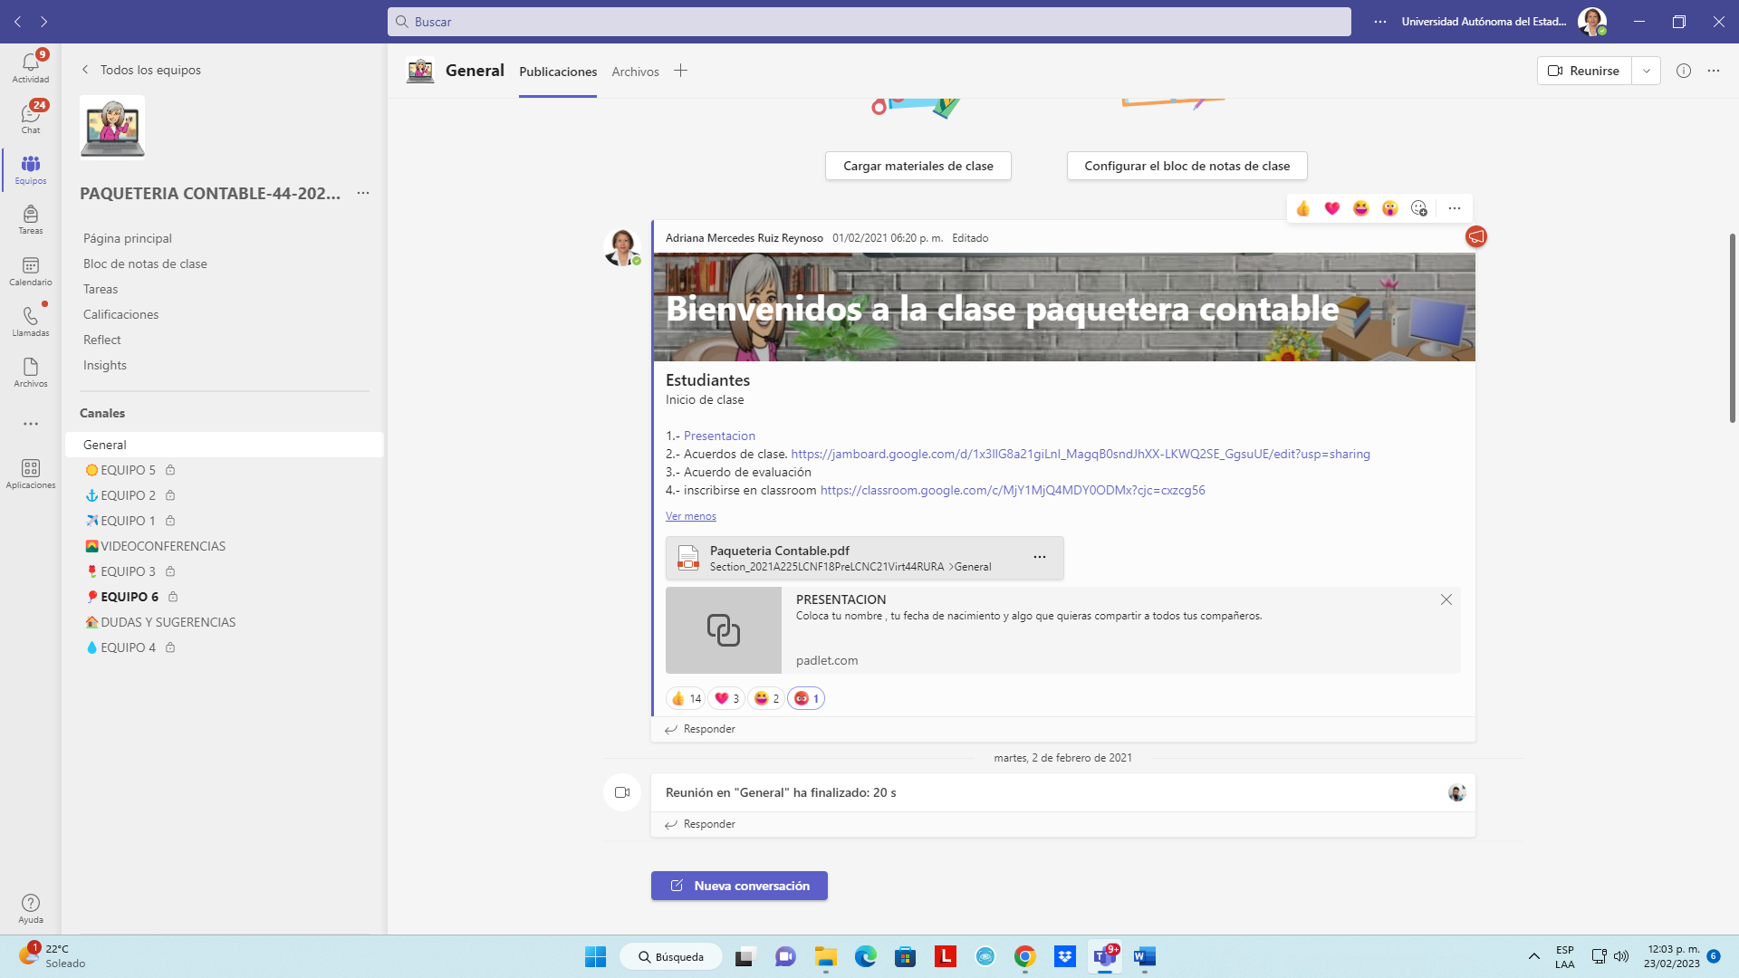
Fuente: Elaboración propia.
En este momento, O, se encuentra la orientación de la atención de los alumnos. En este punto se indica que el estudiante muestra interés y motivación al aprender por medio de herramientas tecnológicas, como se muestra en la figura 5 donde se utilizan avatares de los alumnos para captar su atención.
- Los alumnos aprenden en cuanto son orientados en lo que se va a realizar marcando bien el objetivo.
- El estudiante debe comprender lo que se va a realizar en las actividades es decir orientar.
- El docente tiene un reto muy grande el tener la atención del estudiante más o menos 20 minutos.

Figura 5, autoría propia la atención de los estudiantes para indicar lo que se va a realizar en las actividades.
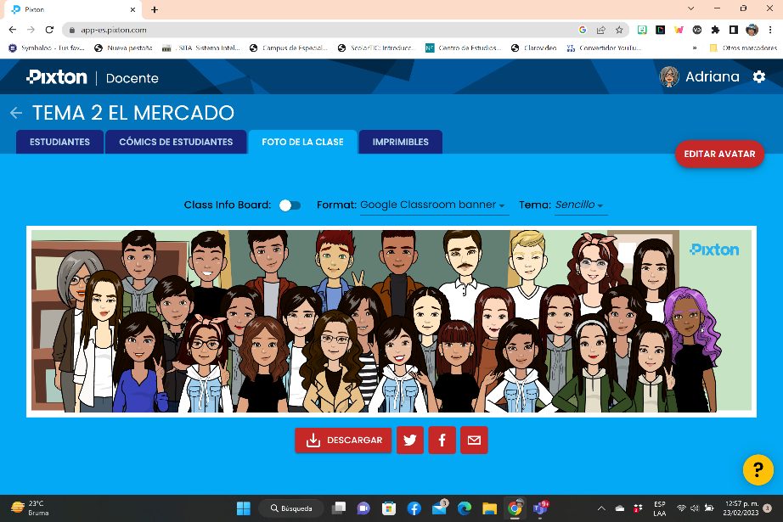
Fuente: Elaboración propia.

Para el momento Pi: el procesamiento de información se requirió que los estudiantes tomaran en cuenta lo siguiente:
1. Procesar información del tema y subtemas de la unidad es investigar por su cuenta, leer, observar, hacer sus notas, lluvia de ideas, etcétera.
2. La actividad debe desarrollarse para adquirir los nuevos conocimientos para que se le exija al estudiante procesar la información de una manera consciente.
4. El procesamiento de la información exige de cada uno de nosotros, como docente mediador, la precisión de los términos en que expresaremos la intención deseada, el objetivo que hay que plantearles a los alumnos por lograr dado en contenido de enseñanza, por supuesto estrategias de aprendizaje-enseñanza que emplearemos como instrumentos de mediación.
5. Tomar apuntes es un ejercicio intelectual muy provechoso para el desarrollo de los procesos mentales.
6. Los maestros debemos estimular en los alumnos, desde los primeros grados, la práctica de tomar apuntes.
7. Resumir es el proceso de reducir una gran cantidad de información a una o unas pocas oraciones.
8. El resumen puede ser textual o usar nuestras propias palabras (paráfrasis); como se observa la figura 6 los estudiantes desarrollaron las ideas principales del temas y subtema utilizando la creatividad y el diseño en la aplicación de padlet; esta estrategia permite que el aprendizaje sea de forma individuos y que se asuma un determinado conocimiento o información y este puede ser desarrollado de manera diferente por cada estudiante.

Figura 6, Autoría propia estrategia de aprendizaje utilizando herramientas tecnológicas.
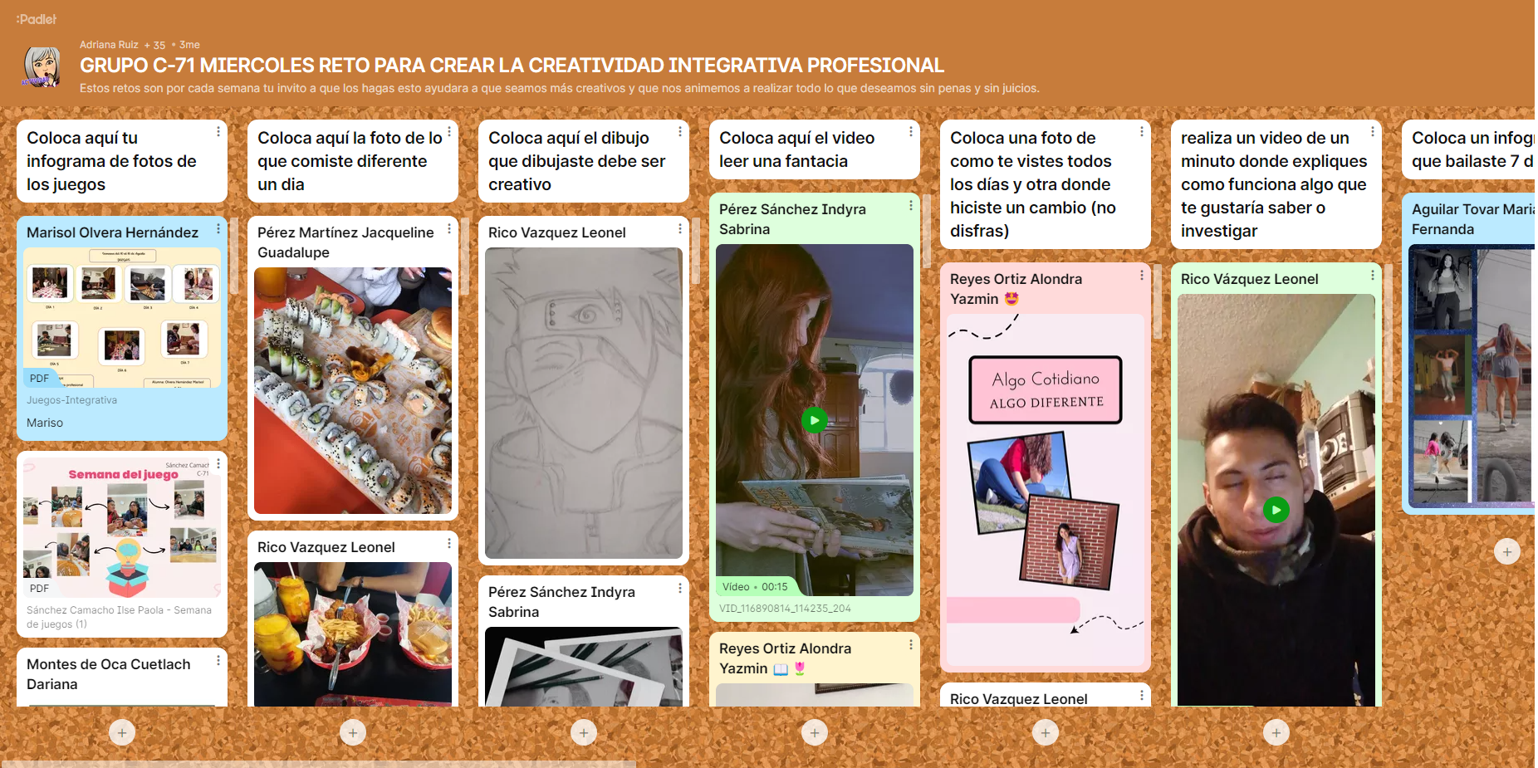
Fuente: Elaboración propia.

9. Las fichas son instrumentos del trabajo intelectual que facilitan el análisis, la síntesis de un contenido académico, científico.
10. El sistema JAVI es un conjunto de estrategias para ayudar a los estudiantes a procesar la información, así como para favorecer el aprendizaje autónomo del estudiante ya que le da herramientas necesarias para relacionarse con el contenido de aprendizaje y apropiarse de él, al captar la lógica del objeto en su estructura mental.
11. La reflexión (Metacognición) es de suma importancia para garantizar la comprensión a profundidad, del desarrollo de las habilidades implícitas en la adquisición de nuevos aprendizajes. En la figura 7 se observa el análisis y desarrollo del proyecto de clase, el aprendiz invertido es un nuevo modelo pedagógico donde los protagonistas son los estudiantes. Ellos desde sus casas se encargarán de aprender conceptos que anteriormente se les haya pedido investigar, generalmente esto se da a través de medios digitales, luego de realizada dicha investigación, los estudiantes pondrán en práctica dichos contenidos en clase.

La figura 7, Autoría propia estrategia de aprendizaje utilizando herramientas tecnológicas.
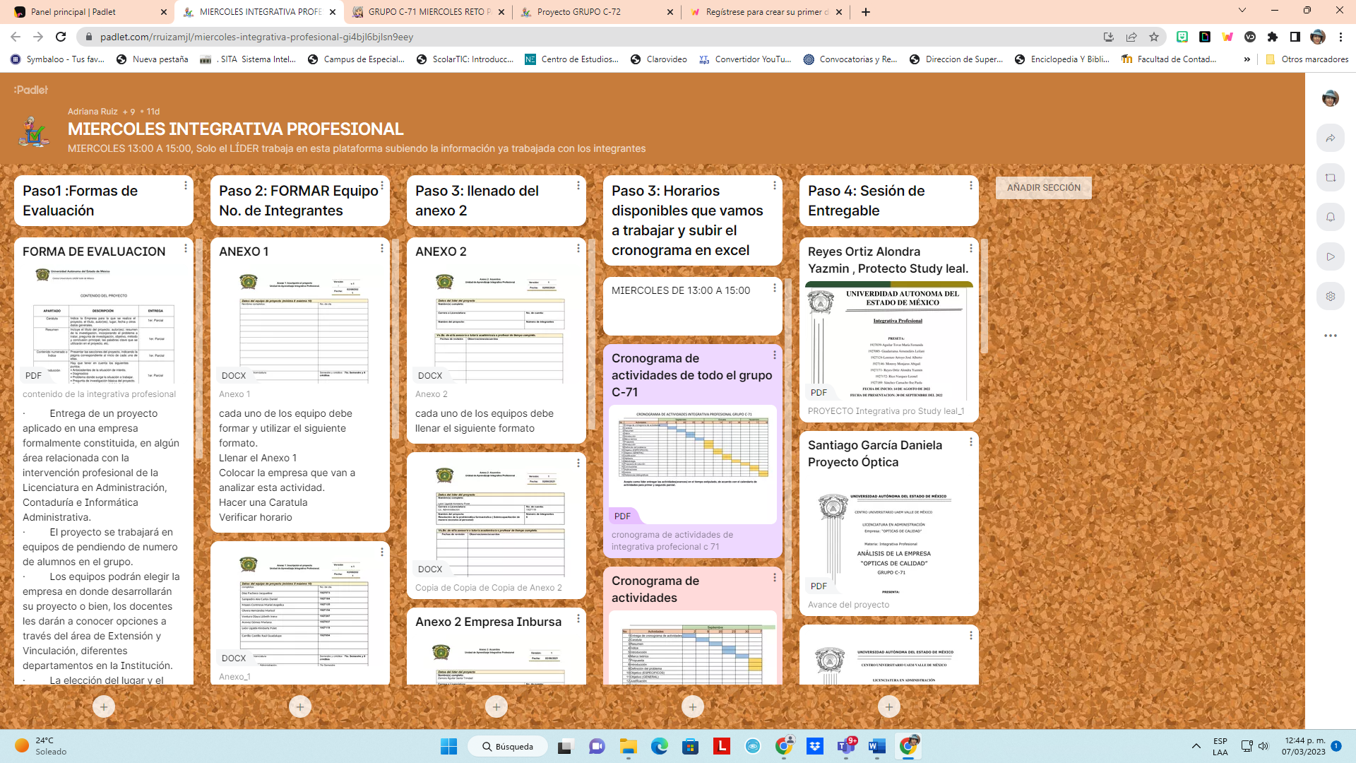
Fuente: Elaboración propia.
12. La entrevista: Es una estrategia de obtención de información necesaria sobre opiniones, sentimientos, puntos de vista que tiene una persona o un grupo de ellas sobre hechos, procesos, objeto de estudio, así mismo el docente es un promotor de emociones. Si él sonríe, posiblemente sus estudiantes también lo hagan. Si él se apasiona con un discurso, probablemente sus estudiantes se apasionen al escucharlo. También, si el docente se aburre con sus contenidos, aquellos que le escuchen difícilmente mantendrán la atención y encontrarán una utilidad a los mismos y al mismo tiempo si el docente no está al 100% los estudiantes recaen en el aprendizaje.
La transmisión emocional del docente es esencial, dado que la emoción que contagia es el motor o el freno del aprendizaje. Cuanto más conecten los estudiantes con una emoción movilizadora, más garantías existen de convertir aquella información en información útil y, a largo plazo, en un recuerdo accesible y facilitador de nuevas construcciones de conocimiento.
13. La visualización educativa es una estrategia que implica desarrollar la imaginación.
Momento R: La recapitulación de lo que se aprende.
1. Recapitulación es una función didáctica que debe cumplir en el proceso enseñanza-aprendizaje.
2. Recapitular equivale a recordar, repasar, volver sobre lo tratado, precisar lo expuesto, recuperar lo examinado.
3. Recapitular consiste en exponer de forma sintética, sumaria además de ordenada lo que se ha expresado con anterioridad.
4. La recapitulación es la función didáctica que activa los procesos psicológicos superiores.
5. Recapitular favorece su integración a la estructura cognoscitiva del sujeto.
6. Para recapitular se deben forzar los mecanismos de motivación para próximos aprendizajes. En la figura 8 se muestra el diseño del trabajo docente parte desde un objetivo que concreta el tema.

Figura 8 Autoría propia estrategia de aprendizaje utilizando herramientas tecnológicas.
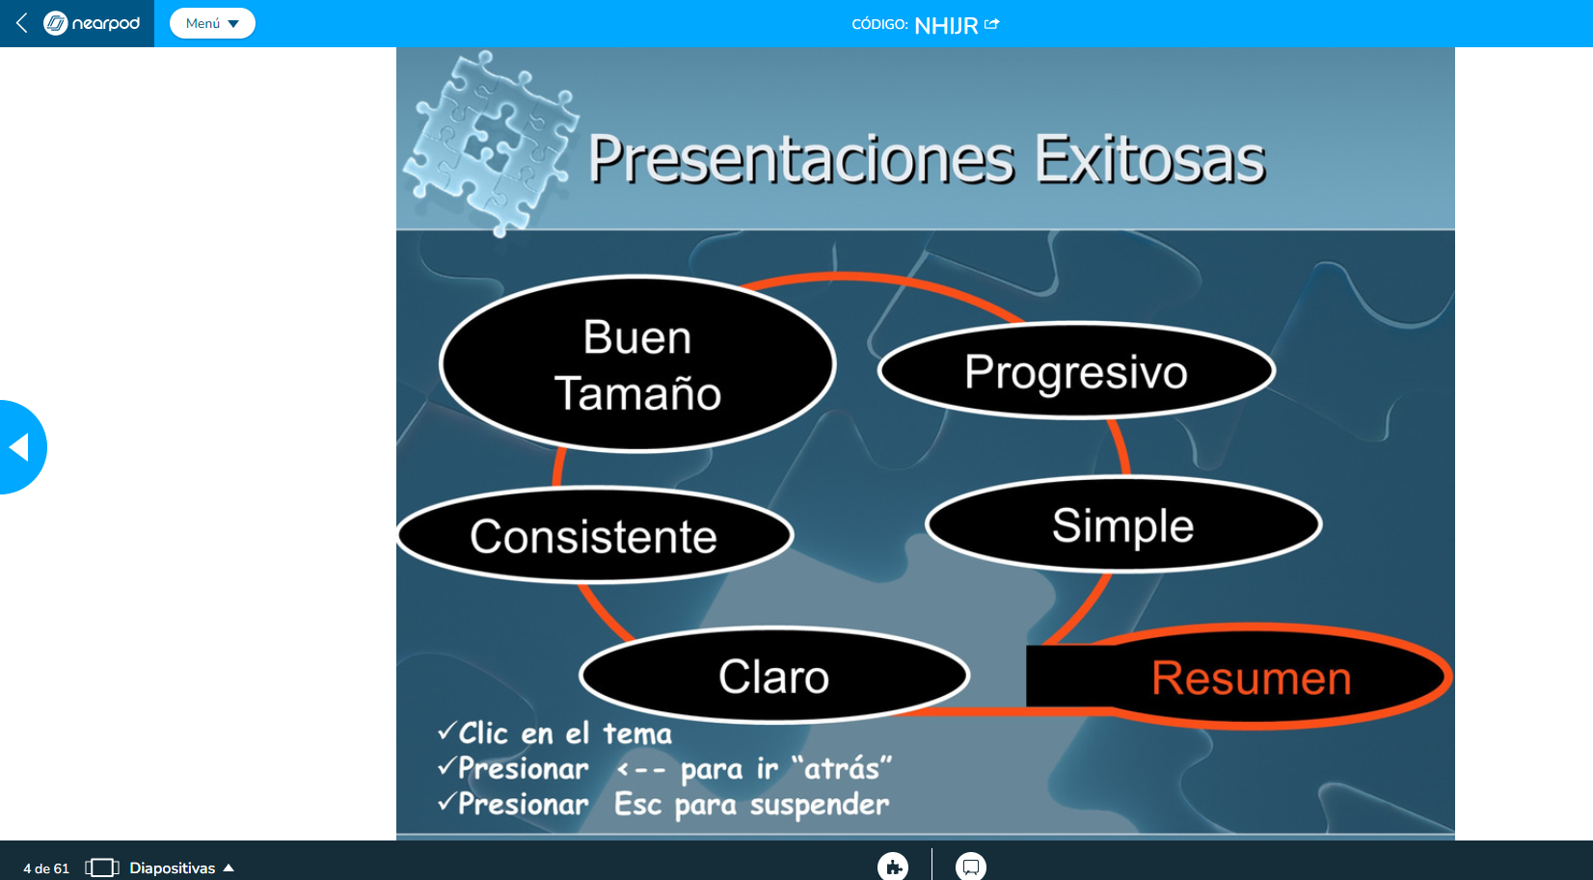
Fuente: Elaboración propia.

Momento E: La evaluación de los aprendizajes.
1. Evaluar es dar un juicio de valor sobre algo o alguien.
2. El aprendizaje desde la perspectiva del aprendizaje cooperativo, se concibe como un proceso de elaboración conjunta.
4. La evaluación es recuperación de los aprendizajes que va adquiriendo el alumno en su desarrollo de las actividades.
5. El aprendizaje es un medio de crecimiento humano.
6. Evaluar el aprendizaje de los alumnos es mucho más que la medición que se pretende con un examen.
7. La evaluación académica del aprendizaje cooperativo hace suyo lo mejor de las experiencias de evaluación del rendimiento escolar. Como se observa en la figura 9 muestra la autoevaluación del estudiante.

Figura 9, Autoría propia estrategia de aprendizaje utilizando herramientas tecnológicas, se debe desarrollar todas las actividades con rubrica
Fuente: Elaboración propia.
.
Momento I: La Interdependencia Social Positiva
1. El docente es el mediador debe monitorear la actividad de los estudiantes para dar la ayuda.
2. El tiempo debe ser precisado con claridad.
3. El informe de la actividad realizada por el equipo es una actividad esencial.
4. Un producto es la evidencia del aprendizaje realizado.
5. Debe existir un breve intercambio con un compañero sobre un asunto objeto de aprendizaje. La figura10 muestra en el WhatsApp representa la idea de cada estudiante de una forma clara y precisa.
Figura 10, Autoría propia estrategia de aprendizaje utilizando herramientas tecnológicas.
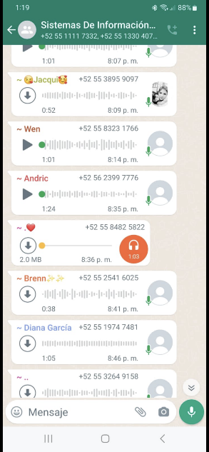
Fuente: Elaboración propia.

Momento M: La reflexión sobre procesos y resultados de la actividad de aprendizaje.
1. La reflexión equivale a detenerse a pensar.
2. El aprendizaje es un proceso muy personal, como lo son los pensamientos.
3. El aprendizaje escolar es un proceso de búsqueda, de enseñanza, por supuesto de comprensión de todo lo que nos rodea.
4. Parafrasear es solicitar a los alumnos que expresen con sus palabras que se va a hacer, cómo, para qué, etc.
5. Para recapitular lo hecho se debe solicitar a los alumnos que contesten algunas preguntas.
6. Las preguntas para recapitular son entre otras: ¿Qué hicimos?, ¿Cómo lo hicimos?, ¿Cómo me sentí?
7. Para poder recapitular de puede preguntar: si vuelvo a realizar la tarea ¿Qué cambiaría?, ¿qué no haría?, ¿qué debo hacer, en cambio?
8. Proyectar el pensamiento es que al inicio de un tema los alumnos realicen predicciones.
10. De manera individual o por equipos deben aprender a plantear los pasos que van a seguir para realizar determinada tarea. Como se muestra en la figura 11 representa el aprendizaje del estudiante.
Figura 11, Autoría propia estrategia de aprendizaje utilizando herramientas tecnológicas.
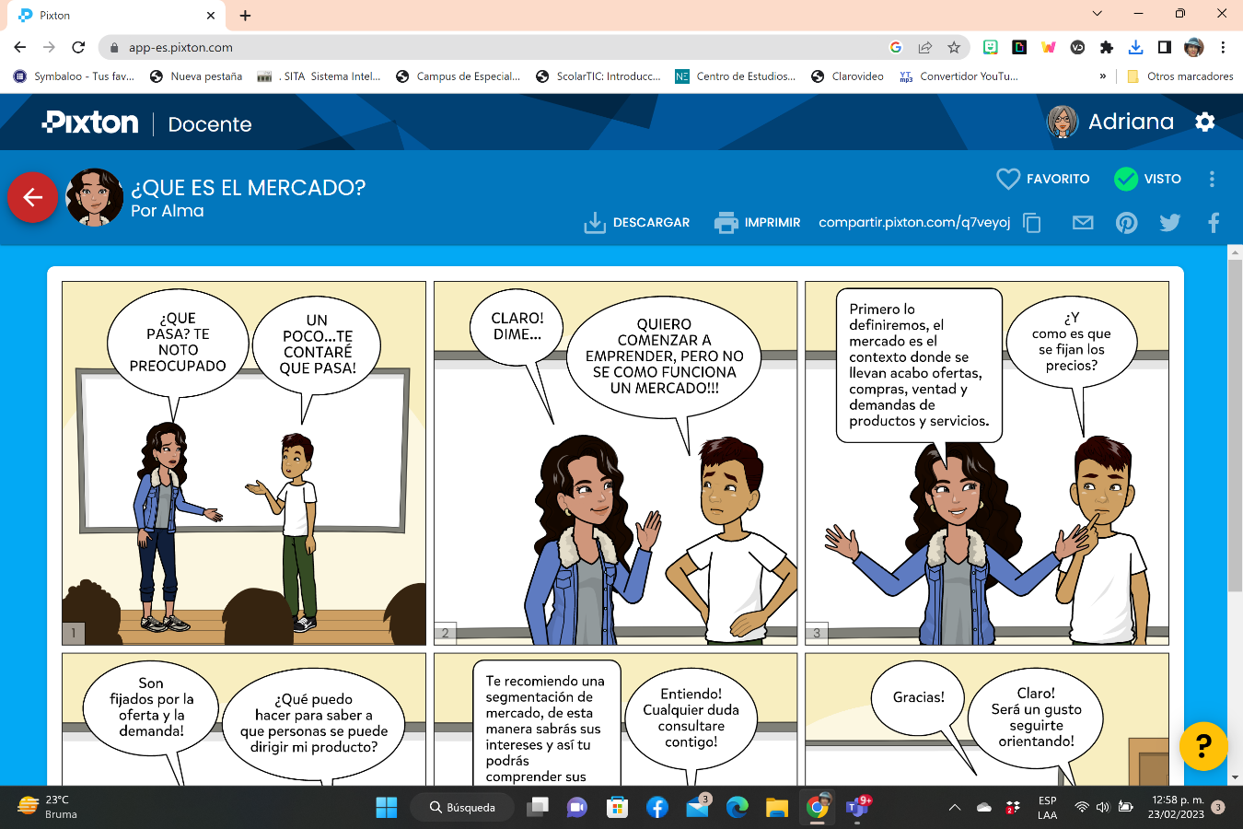
Fuente: Elaboración propia.

Discusión
En la actualidad, la educación ha cambiado a un enfoque innovador con el uso de la tecnología, indicando los objetivos y metas a los estudiantes y formando un conocimiento integral en sus habilidades y destrezas. Es decir, el estudiante debe estructurar su conocimiento por medio de estrategias de aprendizaje que le permitan construir claramente las ideas, utilizando casos reales para que pueda reinventar su aprendizaje profundo. Esto se logra si los docentes realizan actividades que requieran habilidades cognitivas tales como "análisis" (comparar, contrastar) y "síntesis" (integrar el conocimiento en una nueva dimensión), lo cual va a promover la comprensión y la aplicación de los aprendizajes de por vida. Solo falta la capacitación y comprensión de enseñar de manera distinta en las aulas.
Conclusión
Los resultados obtenidos en esta investigación demuestran que el docente se debe dedicar a marcar los objetivos de cada clase, integrando los contenidos y actividades que realizará el estudiante durante las dos horas. Estas actividades deben basarse en experiencias, problemas y necesidades diversas, recursos materiales, relaciones humanas, etc.; la enseñanza debe ser una práctica, ya que el estudiante dependerá de su experiencia para resolverla.
Se puede decir que el trabajo del docente debe partir de la intervención del proyecto curricular, tomando en cuenta la experiencia de las diferentes metodologías en un proceso de enseñanza-aprendizaje que permita la comunicación, motivación, focalización, respeto y orientación para desarrollar los diferentes momentos en el aula.
Finalmente se recomienda tener en cuenta:
- Dinámicas y elementos que interactúen.
- Buen ambiente en el salón de clase, limpieza, iluminación, etc.
- Y algo muy importante el clima emocional, trato cordial, respecto.
Así como el método ELI según Ferreiro las funciones didácticas fundamentales son siete y resumen las actividades que los alumnos necesitan para construir su conocimiento y que colaboren también en la construcción del conocimiento de sus compañeros, éstas son resumidamente las siguientes:
- Creación de un ambiente propicio para el aprendizaje.
- Orientación de la atención de los alumnos.
- Repaso de lo que se aprende.
- Procesamiento de lo aprendido por cada alumno.
- Interacción entre los miembros del grupo para aprender.
- Evaluación y celebración de los resultados.
- Reflexión de lo aprendido y cómo se aprendió.

Futuras líneas de investigación
De acuerdo con los resultados obtenidos, este trabajo especifica que existen algunas estrategias en el proceso de enseñanza-aprendizaje utilizando la inteligencia artificial que pueden liberar la realización de la planificación para que se dediquen a trabajar en equipo, en los valores, en la creatividad y en la empatía para tener un clima adecuado de participación de forma colaborativa.

Referencias

- Moncada Cerón Jesús Salvador, 2015, Formación Educativa Basada en competencias, editorial Trillas, Segunda Edición.
- Ferreiro Ramon, Como Ser Mejor Maestro El método Eli, 2019, Editorial Trillas, Primera Edición.
- Martínez Sánchez Francisco y Prendes Espinosa Ma. Paz, Nueva Tecnologías y Educación, 2004, Editorial Prentice Hall, Segunda edición.
- Polanco Bueno Rodrigo y Navarro Nájera Brenda B. 2020, Manual de apoyo para el desarrollo de competencias para el uso de recursos digitales con propósitos académicos, Editorial Alfaomega, Universidad Anáhuac, Primera edición.
- Pimienta Prieto Julio H., 2012, Las competencias en la docencia universitaria, Editorial Pearson, Primera edición.
- Morales Lizama Fausto, 2016, Desarrollo de competencias educativas, Editorial Trillas, Primera edición.

